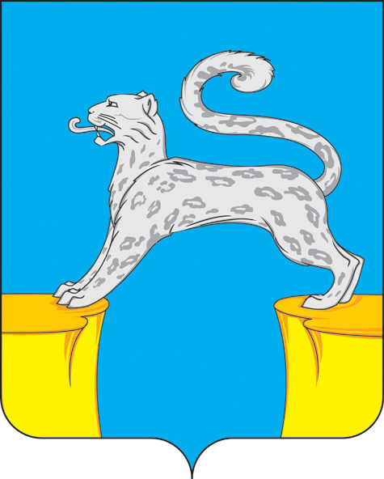
СОВЕТ ДЕПУТАТОВ
ГОРОДСКОГО ПОСЕЛЕНИЯ БАРСОВО
Сургутского района
Ханты-Мансийского автономного округа - Югры

РЕШЕНИЕ

«22» сентября 2023 года № 04
п.г.т. Барсово

О регистрации депутатской фракции

В соответствии со ст. 23, 24 Регламента Совета депутатов городского поселения Барсово, утвержденного решением Совета депутатов городского поселения Барсово от 11.11.2016 №190 (в редакции от 16.06.2022 № 191),

Совет депутатов городского поселения Барсово решил:

1. Зарегистрировать депутатскую фракцию Всероссийской политической партии «Единая Россия» в Совете депутатов городского поселения Барсово.
2. Признать утратившим силу решение Совета депутатов городского поселения Барсово от 25 сентября 2018 года № 5 «О регистрации депутатской фракции»
3. Обнародовать настоящее решение и разместить на официальном сайте органов местного самоуправления городского поселения Барсово.
Председатель Совета депутатов
городского поселения Барсово М.Н. Шакирова

